密 级：内部公开
版 本 号：V1.0
发布日期：2019年6月5日
实施日期：2019年月日

项目结项管理过程


山东创德软件技术有限公司

文件更改摘要：
日期 | 版本号 | 修订说明 | 修订人 | 审核人 | 批准人
2019-06-05 | V1.0 | 新增
---------------------------------------------------------------------------
山东创德软件技术有限公司对本文件资料享受著作权及其它专属权利，未经书面许可，不得将该等文件资料（其全部或任何部分）披露予任何第三方，或进行修改后使用。
目录
1 目的/方针 3
2 范围 3
3 术语 3
4 角色与职责 3
5 入口准则 4
6 输入 4
7 流程图 4
8 主要活动 5
8.1 结项总结 5
8.1.1 输入： 5
8.1.2 主要过程： 5
8.1.3 输出 5
8.2 结项过程 6
8.2.1 公司外部项目结项： 6
8.2.1.1 输入： 6
8.2.1.2 主要过程： 6
8.2.1.3 输出： 7
8.2.2 公司内部项目结项： 7
8.2.2.1 输入： 7
8.2.2.2 主要过程： 7
8.2.2.3 输出： 8
8.3 维护移交 8
8.4 项目暂停或中止 8
8.4.1 输入： 8
8.4.2 主要过程： 9
8.4.3 输出： 9
9 输出 9
10 出口准则 10
11 引用文档 10
12 使用模板 10

目的/方针
结项管理（Project Closing Management, PCM）的目的是在项目工作结束后，对项目工作情况、经验教训进行总结；依据项目的目标和计划对项目完成情况和目标实现情况进行综合评价；以及项目结项后的维护移交工作，保证产品维护期维护工作顺利进行。项目结束有两种状况：一是正常结束，二是暂停/中止。结项管理不仅针对正常结束的项目，对于暂停/中止的项目也必须进行项目的经验总结和综合评价，积累经验教训使整个组织受益。
本过程规范项目结项管理活动，不论项目属于正常结束还是暂停/中止，都要按照结项管理过程进行项目结项管理。

范围
适用于公司所有类型项目的结项管理。

术语
无。

角色与职责
角色 | 职责
项目经理 | - 组织项目成员个人总结；  - 组织项目总结会议；  - 完成项目总结报告；  - 提出项目结项申请；  - 完成维护移交工作。
项目管理部门 | - 参与结项审批流程；  - 接收纸质项目资料。
维护组 | - 接收维护移交工作。
专家委员会 | - 确认项目组形成的项目财富。
公司级CM人员 | - 公司级配置库权限收回；  - 接收项目组形成的项目财富。
项目所属部门经理 | - 参与结项审批流程。
公司分管副总经理 | - 批准项目结项。

入口准则
- 正常按计划执行的项目，项目经理根据项目计划，在计划完成时进入项目结项管理。
- 暂停/中止的项目，在用户确认或者公司高层领导明确指示结束该项目的情况下，项目经理进入项目结项管理过程。
- 暂停/中止的项目，项目出现不可抗力因素或者现场不具备开发、实施条件的周期预计超出3个月的，项目经理进入项目结项管理过程。

输入
- 《项目总体计划》及支持计划
- 项目WBS
- 《项目任务书》
- 《项目过程定义裁剪表》
- 《验收报告》
- 通过系统测试

流程图
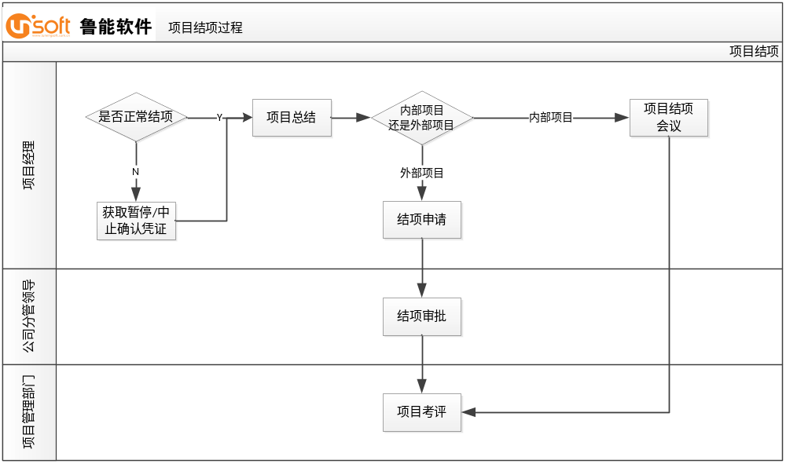图1:项目结项管理示意图

主要活动

结项总结

输入：
- 《项目总体计划》
- 《项目WBS》
- 《项目任务书》
- 《项目过程定义裁剪表》
- 《验收报告》
- 《项目测量表》
- 测试报告

主要过程：
- 项目成员进行个人总结。
- 项目经理组织召开项目总结会议，参加人员包括但不限于：项目经理、项目所属部门经理、项目成员、项目QA人员、项目CM人员、EPG组成员。
- 项目经理编写《项目总结报告》，主要内容：
项目信息、项目主要成果、计划与实际情况的比较、开发工作评价、工程支持工作评价、经验和教训、知识产权、项目维护建议、结项申请理由、项目度量。

输出
- 《项目总结报告》

结项过程

公司外部项目结项：

输入：
  - 《项目总结报告》
  - 《验收报告》
  - 《项目测量表》
  - 项目资料

主要过程：
外部项目在项目验收20个工作日之内完成结项申请。
项目经理填写《结项申请表》，并走审批流程，如下表：
序号 | 审批人员 | 审批内容
1 | 专家委员会 | - 和项目经理共同确认需要将项目的哪些成果文档和过程文档移交纳入组织财富库。形成《组织财富库提交清单》并由公司级CM人员纳入组织财富库；  - 评估项目的技术目标、规范性目标、项目的市场价值、项目对企业的贡献等，提出评估意见。  - 评估项目的阶段提交物评审情况。  注：常规外部项目选择项目对应业务专家审批；研发项目选择技术专家审批；新业务方向、新技术项目由专家委员会主任审批。
2 | 公司级CM人员/组织财富库管理员 | - 项目经理及项目组成员的公司级配置库配置权限收回，现场配置库是否同步至公司级配置管理库；  - 根据《组织财富库提交清单》将相关文档纳入组织财富库。
3 | 项目管理部门 | - 项目资料移交至项目管理部门（是否提交验收报告原件）；  - 审核项目阶段提交物是否提交至配置库；  - 根据《鲁能软件绩效管理办法》项目管理部分对项目考评。
4 | 项目分管领导 | - 评审项目组提交的《项目总结报告》；  - 根据《鲁能软件绩效管理办法》项目管理部分对项目考评；  - 评估项目的项目完成情况、项目技术目标、质量（规范性和客户满意度）目标、进度目标、利润目标的实现程度、项目的市场价值、项目对企业的贡献等等，提出评估意见。
5 | 公司分管副总经理 | 提出审批意见，给出审批结论。
项目通过结项批准后，项目经理释放项目资源。

输出：
  - 《结项申请表》
  - 《组织财富库提交清单》
  - 项目资料

公司内部项目结项：

输入：
  - 《项目总结报告》
  - 通过系统测试的测试报告
  - 《可行性分析报告》
  - 《项目总体计划》
  - 《项目WBS》
  - 《项目过程定义裁剪表》
  - 《项目任务书》
  - 《项目测量表》

主要过程：
项目经理组织召开项目结项会议，参加会议人员包括但不限于：项目经理、项目成员、公司级CM人员/组织财富库管理员、项目所属CM人员、部门经理、专家委员会成员、项目管理部门、公司分管副总经理。详细参见《评审过程》会议评审方式。
会议期间评审项目的项目完成情况、项目技术目标、质量（规范性和客户满意度）目标、进度目标、利润目标的实现程度、项目的市场价值、项目对企业的贡献等等。会议中，项目经理还要与专家委员会共同确认需要将项目的哪些成果文档和过程文档移交纳入组织财富库，形成《组织财富库提交清单》。评审通过后10个工作日内完成以下工作：
- 公司级CM人员/组织财富库管理员依据会议确认的《组织财富库提交清单》，将文档纳入组织财富库；
- 项目经理将现场配置库移交到公司配置库；
- 公司级CM人员/组织财富库管理员收回公司级配置库项目经理和项目成员的配置权限。
- 参照《鲁能软件绩效管理办法》，完成项目绩效评价工作。
项目通过结项批准后，项目经理释放项目资源。

输出：
  - 《评审报告》
  - 《评审问题跟踪列表》
  - 《组织财富库提交清单》
  - 项目资料

维护移交
项目若存在后续维护工作，项目经理填写《维护移交申请表》提出移交申请。由移交接收方对移交内容进行审核，审核通过后双方在《维护移交申请表》上签字确认。

项目暂停或中止

输入：
- 《合同》
- 《项目任务书》
- 客户或公司领导暂停/中止确认意见证明
- 不可抗力或者现场不具备开发、实施条件的周期预计超出3个月时

主要过程：
- 合同项目因客户方原因导致项目暂时无法进行需要暂停项目，项目经理要首先取得用户对项目暂停的书面签字确认。如果项目中止要有与用户签订的中止合同。
- 项目经理将经用户签字确认的暂停或者中止证明提交给公司，经公司副总经理批准后在项目管理部门备案，项目暂停或中止。
- 内部项目当项目经理认为项目前景不明和资源严重不足时，可以申请项目暂停或中止。事业部经理讨论确认，经公司副总经理批准后，项目暂停或中止。
- 经公司高层领导确认项目任务完成，但由于用户方原因导致项目不能验收，或由于合同款没有全部收回而导致项目不能关闭，项目经理应及时释放项目资源，并暂停或中止项目。
- 项目中止批准后，项目经理应参照8.1结项总结提交《项目总结报告》。并完成8.2结项过程流程。
- 项目暂停批准后，项目经理完成8.2结项过程流程。
- 暂停流程批准后并到达预计开工时间，项目经理执行《项目策划过程》8.6计划执行和变更控制程序，重新启动项目。

输出：
- 公司批准的书面中止或暂停申请
- 用户签字确认的书面暂停证明或中止合同

输出
- 《结项申请表》
- 《组织财富库提交清单》
- 《项目总结报告》
- 《维护移交申请表》
- 公司批准的书面中止或暂停申请
- 用户签字确认的书面暂停证明或中止合同
- 《评审报告》
- 《评审问题跟踪列表》

出口准则
- 项目《结项申请表》审批通过，项目组资源释放。
- 项目所有成果文档和过程文档（文档清单见《项目过程定义裁剪表》），由专家委员会确认后纳入组织财富库。

引用文档
- 《风险管理过程》
- 《评审过程》
- 《测量和分析过程》
- 《项目结项管理过程》
- 《项目立项过程》
- 《组织过程定义》
- 《项目策划过程》
- 《测试管理过程》
- 《鲁能软件绩效管理办法》

使用模板
- 《结项申请表》
- 《提交组织财富库清单》
- 《项目总结报告》
- 《维护移交申请表》
- 《评审报告》
- 《评审问题跟踪列表》

